Onglet 1
https://chatgpt.com/canvas/shared/67d8444428f881918e68769e4bfa00ac

Voici le logigramme expliquant comment le logiciel passe d'une demande de piège acoustique (Trap) jusqu'à la définition des amplitudes et phases des transducteurs :
- L’utilisateur sélectionne un piège via l’interface graphique.
- Configuration du piège dans Trap.java pour définir le type (Twin, Vortex, etc.).
- Calcul des forces de radiation à l’aide du potentiel de Gork’ov dans CalcField.java.
- Détermination du champ de pression en chaque point du domaine.
- Détermination des amplitudes et phases des transducteurs dans SimplePhaseAlgorithms.java et Transducer.java.
- Transmission des valeurs aux transducteurs via ArduinoMEGA64.java.

Lien avec l'arduino

🔍 Analyse de la communication entre ArduinoMEGA64.java et l'Arduino
Le fichier ArduinoMEGA64.java est une classe dérivée de ArduinoNano.java, indiquant qu'il partage des fonctionnalités avec d'autres modèles de cartes Arduino.

📡 1. Quels types de données sont envoyés ?
L'Arduino MEGA 64 reçoit principalement :
- Les amplitudes et phases des transducteurs, stockées sous forme de paquets de données binaires.
- Des informations sur le nombre de transducteurs actifs (getSignalsPerBoard() renvoie 64).
- Le taux de communication série (115200 bauds défini dans getSpeed()).
- Les ports utilisés sur la carte Arduino (getNPorts() renvoie 10).
L'envoi des données semble passer par calcDataBytes(AnimKeyFrame key), qui génère les paquets à envoyer.

🔄 2. Comment sont transmises les données ?
Les phases et amplitudes des transducteurs sont d'abord converties en une série de bytes :
public byte[] calcDataBytes(final AnimKeyFrame key) {
final int nTrans = Transducer.getMaxPin(key.getTransAmplitudes().keySet()) + 1;
final int signalsPerBoard = getSignalsPerBoard();
final int nBoards = (nTrans - 1) / signalsPerBoard + 1;
final int nDivs = getDivs();
final int nPorts = getNPorts();
final int bytesPerBoard = nDivs * nPorts;
- Ici :
  - nTrans correspond au nombre total de transducteurs actifs.
  - nBoards représente le nombre de cartes nécessaires pour piloter tous les transducteurs.
  - nDivs semble gérer la quantification des phases (probablement un nombre de divisions angulaires pour la phase).
  - nPorts indique le nombre de ports physiques utilisés.
Ensuite, les données sont transmises à l'Arduino via une liaison série :
@Override
public int getSpeed() {
return 115200;
}
- Cela signifie que la communication s'effectue via USB/série à 115200 bauds.

📊 3. Peut-on extraire ces données dans un tableau Excel ?
Oui, c'est possible ! Voici les étapes à suivre :
- Récupérer les valeurs de phase et amplitude avant leur conversion en bytes.
  - Les valeurs sont probablement disponibles sous forme de listes de flottants ou d'entiers(key.getTransAmplitudes()).
- Exporter ces valeurs sous forme de tableau CSV/Excel.
  - Une simple fonction Java peut être ajoutée pour écrire ces données dans un fichier CSV avant l'envoi à l'Arduino.
- Lire ces données depuis l’Arduino (via Serial Monitor).
  - Si l’on modifie le firmware de l’Arduino, on peut lui faire renvoyer les valeurs reçues, qui pourront être sauvegardées.

🚀 Conclusion
- Les données envoyées à l’Arduino sont des paquets binaires contenant les phases et amplitudes des transducteurs.
- La communication est réalisée en série à 115200 bauds.
- On peut extraire ces données avant leur envoi et les sauvegarder dans un fichier CSV ou Excel.
Veux-tu que je te propose un script pour récupérer ces valeurs et les exporter ? 📄📊 ​​

Question : avant d'être converties, les phases et amplitudes sont calculées et stockées de quelle façon sur le logiciel netbeans ?

📂 Stockage des phases et amplitudes dans NetBeans (Java)
Les phases et amplitudes sont calculées et stockées dans le logiciel sous plusieurs formes, selon leur utilisation :

🔹 1. Où sont-elles stockées ?
Elles sont principalement manipulées dans :
- Transducer.java → Définit chaque transducteur avec ses propriétés.
- SimplePhaseAlgorithms.java → Calcule la phase optimale pour chaque transducteur.
- CalcField.java → Utilisé pour les calculs du champ acoustique et de la force de Gork’ov.
- Simulation.java → Stocke et manipule la liste des transducteurs actifs.
- ArduinoMEGA64.java → Convertit et envoie les phases/amplitudes à l’Arduino.

🔹 2. Format des données dans le code Java
Les phases et amplitudes sont stockées sous format flottant (float), normalisées et parfois discrétisées :

✅ Stockage dans Transducer.java
public float amplitude; // de 0 à 1
public float phase; // en radians, souvent divisés par PI

➡ Les phases sont stockées en radians et normalisées par π pour simplifier les calculs.

✅ Conversion discrète pour envoi
Dans ArduinoMEGA64.java, les valeurs sont converties en unités discrètes avant transmission :
final float amplitude = key.getTransAmplitudes().get(t);
final float fphase = key.getTransPhases().get(t);
final int phase = Transducer.calcDiscPhase(fphase + t.getPhaseCorrection(), nDivs);
final int ampDivs = M.iclamp(Math.round(amplitude * nDivs / 2), 0, nDivs);

➡ Les phases sont discrétisées en divisions (nombre de niveaux définis par nDivs).
➡ Les amplitudes sont normalisées entre 0 et 1, puis discrétisées pour correspondre aux niveaux envoyés à l’Arduino.

🔹 3. Peut-on extraire ces valeurs pour Excel ?
Oui ! Il y a plusieurs options :
- Extraire les valeurs avant l’envoi en Java.
  - Modifier ArduinoMEGA64.java pour écrire les phases/amplitudes dans un fichier CSV avant envoi.
Exemple :
FileWriter csvWriter = new FileWriter("transducers_data.csv", true);
csvWriter.append(t.getPhase() + "," + t.getAmplitude() + "\\n");
csvWriter.close();

- Lire les valeurs sur l’Arduino.
  - Modifier le code Arduino pour imprimer sur le moniteur série (Serial.println()) les valeurs reçues.

🚀 Synthèse
Concept | Stockage | Remarque
Phase | float (radians, divisé par π) | Normalisé et converti avant envoi
Amplitude | float (0 à 1) | Discrétisé avant envoi
Envoi à l’Arduino | Byte discretisé (int) | Converti en unités spécifiques
Extraction possible ? | Oui (via CSV ou Moniteur Série) | Peut être sauvegardé en Excel

Veux-tu que je t’écrive un script pour exporter ces valeurs en CSV ? 📄📊 ​​

oui :

J'ai écrit un script Java qui exporte les phases et amplitudes des transducteurs dans un fichier CSV. 📊
📌 Fonctionnement :
- Prend une liste de transducteurs (List<Transducer>)
- Écrit les données (Phase en radians, Amplitude) dans un fichier CSV
- Facilement lisible sous Excel ou tout autre logiciel de tableur
Tu peux appeler cette méthode dans ton code avec :
ExportTransducers.saveToCSV(simulation.transducers, "transducers_data.csv");
Voici le code complet donné par le chat :
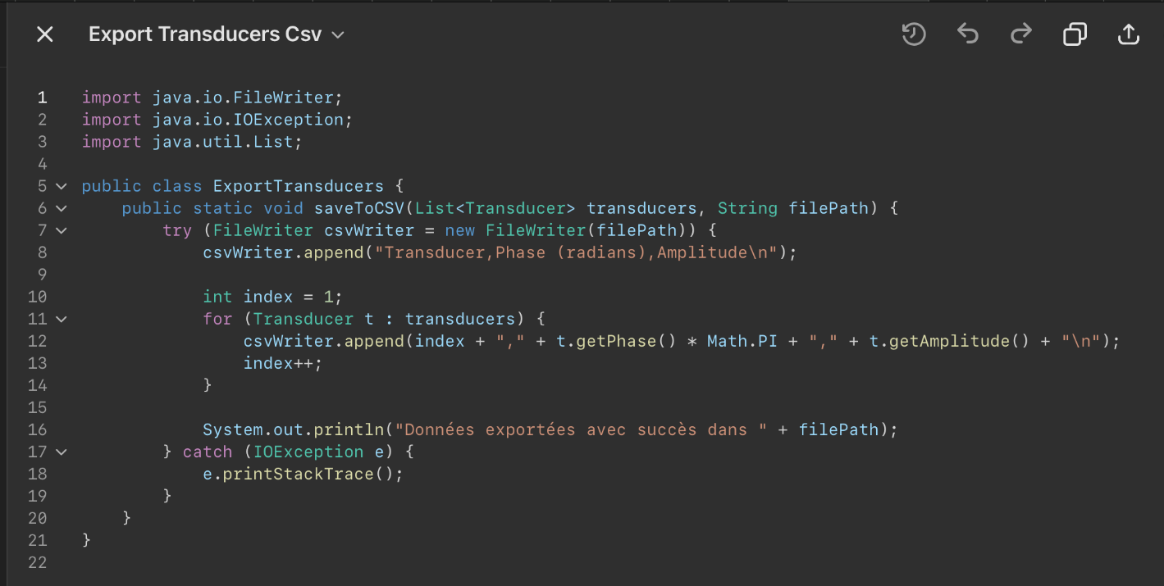
Si tu veux des ajustements (format du fichier, dossier de sortie, etc.), fais-moi signe ! 🚀

